МОУ «Средняя общеобразовательная школа №3 г. Коряжмы»

Технологическая карта
урока информатики в 5 классе по теме:
«Редактирование текста. Работа с фрагментами»
Тип урока: комбинированный

Урок подготовила: учитель информатики Смирнова Лала Гамлетовна

2015 год

Технологическая карта урок информатики в 5 классе

Тема урока | Редактирование текста. Работа с фрагментами
Тип урока | комбинированный
Цель | Научить школьников редактированию текста, работать с фрагментами текста. Сформировать навыки работы в текстовом редакторе
Задачи | Образовательные: познакомить со способами редактирования текста; усовершенствовать практические умения и навыки по вводу текста;  Развивающие: развивать навыки работы с текстовым редактором и текстовой информацией; развивать творческое мышление учащихся; показать связь информатики с другими учебными предметами;  Воспитательные: способствовать формированию познавательной потребности, потребности сопереживания и взаимопомощи, ответственности за выполняемую работу.
Планируемый  результат | Предметные умения | Универсальные учебные действия (УУД)
Планируемый  результат | - сформировать представление учащихся о редактировании текста на основе работы с фрагментами текста.  - сформировать навыки работы в текстовом редакторе | Личностные:  - осознание алгоритма учебного действия;  - способность к самооценке на основе критерия успешной учебной деятельности.  Метапредметные  Регулятивные:  - освоение умения принимать и сохранять учебную цель и задачи;  - планировать собственную деятельность в соответствии с поставленной задачей и искать средства ее осуществления;  - формирование умения контролировать и оценивать свои действия, принимать на себя ответственность, проявлять инициативность и самостоятельность;  - вносить необходимые коррективы в действие после его завершения на основе его оценки и учета характера сделанных ошибок, высказывать свое предположение.  Познавательные:  - использовать знаково-символические средства  - осуществлять анализ объектов с выделением существенных и несущественных признаков;  - проводить сравнение и классификацию по заданным критериям;  - строить логические рассуждения, обобщать, делать выводы.  Коммуникативные:  - формирование умения сотрудничать с учителем и сверстниками при решении учебных проблем;  - принимать на себя ответственность за результат своих действий;  - наблюдать за действиями партнера, находить неточности и корректировать их.
Основные понятия | Текст, текстовый редактор, документ, редактирование, фрагмент, буфер обмена, операции над фрагментами, этапы подготовки документа
Межпредметные связи | Русский язык, литература
Ресурсы:  - основные  -дополнительные | Босова Л.Л., учебник «Информатика 5», М.: БИНОМ. Лаборатория знаний, 2013;  Босова Л.Л., «Рабочая тетрадь по информатике для 5 класса, 2-е издание, М.: БИНОМ. Лаборатория знаний, 2013  Мультимедийное сопровождение урока информатики «Редактирование текста. Работа с фрагментом».  Карточки с пословицами, «Оценочный лист»
Организация пространства | Фронтальная работа, индивидуальная работа, работа в парах.

ХОД УРОКА
Этап урока | Деятельность учителя | Деятельность учеников | Формируемые  универсальные учебные действия
Мотивация к учебной деятельности | Включение в деловой ритм  Устное сообщение учителя, подведение к теме и цели урока | Готовятся к работе  Формулируют тему и цели урока | Личностные: самоопределение.  Регулятивные: целеполагание.  Коммуникативные: планирование учебного сотрудничества с учителем и сверстниками.
- Ребята, французская пословица гласит «Хорошо информированный человек стоит двух». Вот и сегодня постараемся сделать новые интересные открытия и стать информированными людьми.
Прием – «Ассоциации». Для начала давайте попробуем сформулировать тему и цели нашего урока. На слайде вы видите картинки, какие ассоциации они у вас вызывают? (Редактирование текста. Фрагмент текста). Для чего нам нужно уметь редактировать текст? Где это умение пригодится? (в учебе, в будущей профессии). Наша цель сегодня научиться работать с фрагментами.
Актуализация знаний и выявление индивидуальных затруднений | Выявляет уровень знаний. Определяет типичные недостатки. | Выполняют задание, тренирующие отдельные способности к учебной деятельности, мыслительные операции, учебные навыки,  Оценивают свою деятельность. | Коммуникативные: планирование, учебного сотрудничества с учителем и сверстниками, постановка вопросов  Познавательные: логический анализ объектов с целью выявления признаков,  Регулятивные: контроль, коррекция, оценка, прогнозирование, целеполагание

Прием «Вопросительные слова».
На слайде таблица, состоящая из двух столбцов. Учащимся предлагается таблица вопросов и терминов по изученной теме. Необходимо составить как можно больше вопросов, используя вопросительные слова и термины из двух столбцов таблицы.

Вопросительные слова | Основные понятия темы
Как?  Что?  Где?  Почему?  Сколько?  Откуда?  Какой?  Зачем?  Каким образом?  Какая взаимосвязь?  Из чего состоит?  Каково назначение? | Текст  Документ  Текстовый редактор  WordPad  Элементы окна  Редактирование  Этапы подготовки документа  Фрагмент текста

Возможные вопросы: Что называют документом? (Любой текст, созданный в текстовом редакторе, вместе с нетекстовым материалами).
Какого назначение текстовых редакторов? (Программы, предназначенные для создания текстов)…
А теперь оцените свою работу, насколько активно вы задавали вопросы и знали ответы на них.

Проверка домашнего задания. Прохождение теста в MyTest в обучающем режиме. Выставление оценок в оценочный лист.

Изучение нового материала | Анализирует знания учащихся.  Создает проблемную ситуацию. | Ставят цели, выявляют место и причины затруднения. | Коммуникативные: Умение работать со сверстниками, высказывать свое мнение, делать выводы  Регулятивные: целеполагание.  Коммуникативные: постановка вопросов.  Познавательные: общеучебные – самостоятельное выделение, формулирование цели;  логические – формулирование проблемы.

Работа в парах. Перед вами пословицы и поговорки, которые нерадивый наборщик взялся набирать на компьютере, да все перепутал. Вам нужно, с помощью ножниц разделить части пословиц и соединить их правильно.
Знание — от глупого разучишься.
Сила есть – а человек ученьем.
Ум хорошо, а неученье - тьма.
Ученье - свет, а два лучше.
Красна птица перьем, ума не надо.
От умного научишься, сила.
Учитель: При работе по восстановлению пословиц, для того, чтобы отделить одну часть пословицы от другой вы пользовались специальным инструментом – ножницами. А с помощью рук вы перемещали, затем соединяли части пословиц, восстанавливая их исходный смысл.
Точно также, работая на компьютере в текстовом редакторе, чтобы удалить, переместить, вырезать, а затем вставить фрагменты текста, необходимо использовать специальные инструменты или выполнить определённые команды.
Осмысление, прием «Чтение с остановками». Дети читают текст стр. 91, учитель показывает на примерах.
При редактировании текста можно работать не только с отдельными символами, но и с целыми фрагментами текста. Прежде чем начинать работать с фрагментом текста предварительно его нужно выделить. Для того чтобы это сделать, необходимо установить указатель мыши в начале нужного текста и, держа кнопку нажатой, протянуть указатель до конца фрагмента. Текст выделяется контрастным цветом. Выбор фрагмента можно отменить щелчком в произвольном месте окна.
Выделенный фрагмент легко удалить, нажав определенную клавишу или комбинацию клавиш. При этом фрагмент можно удалить из текста и стереть из памяти, а можно удалить из текста, но поместить в специальный раздел памяти, называемый буфером. В этом случае удаленный фрагмент можно будет или вернуть на прежнее место, или поместить в другое более подходящее место текста.
Иногда приходится вводить тексты, в которых отдельные строки, а то и группы строк неоднократно повторяются (вспомните стихотворение Маршака «Багаж» или какую-нибудь песенку с припевом). Повторяющийся фрагмент набирается только один раз, затем он выделяется и с помощью специальной кнопкой или комбинаций клавиш копируется – сам фрагмент остается на своем прежнем месте, а его точная копия помещается в буфер. После этого вы продолжаете набирать текст и, дойдя до того места, где должен быть повторяющийся фрагмент, вставляете его из буфера. Эту процедуру можно повторять много раз.

Построение проекта выхода из затруднения | Организует деятельность учащихся по исследованию проблемной ситуации. | Составляют план достижения цели и определяют средства (алгоритм, модель и т.д.) | Регулятивные: планирование, прогнозирование.  Коммуникативные: сотрудничество в поиске и выборе информации.  Познавательные: моделирование;  логические – решение проблемы,  построение логической цепи рассуждений, доказательство, выдвижение гипотез и их обоснование.

Упражнение Учитель: Прочитайте текст стихотворения. В чём особенность данного текста с точки зрения русского языка (в нём повторяется слово «косой»).
Как называются такие слова? (омонимы).
Какие из рассмотренных нами операций здесь можно использовать?
По какому алгоритму вы бы работали, набирая данный текст на компьютере.

Смотрит зайка косой
Как девчонка с косой
За речною косой
Травы косит косой.

Учащийся (предполагаемый ответ):

Алгоритм действий:
Выделить слово КОСОЙ.
Меню Правка – Копировать.
Установить курсор в нужное место текста.
Меню Правка – Вставить.

Обобщение новых знаний | Устанавливает осознанность восприятия. Первичное обобщение. | Выполняют задания на компьютере | Регулятивные: контроль, оценка, коррекция.  Коммуникативные: умение задать вопрос при необходимости  Познавательные: общеучебные – умение структурировать знания, выбор наиболее эффективных способов решения задач, умение осознанно и произвольно строить речевое высказывание, рефлексия способов и условий действия.

Работа на компьютерах (практическая работа)
Учебник стр. 158 Работа 8. Задания 2-4. Работа с файлами: Лукоморье.rtf, Фраза.rtf, Алгоритм.rtf.
Физкультминутка (для глаз)
Самостоятельная проверка с самопроверкой по эталону | Организует деятельность по применению новых знаний | Самостоятельная работа. осуществляют самопроверку, пошагово сравнивая с эталоном. | Регулятивные: контроль, коррекция, выделение и осознание того, что уже усвоено и что еще подлежит усвоению, осознание качества и уровня усвоения.  Личностные: самоопределение.

Дети проверяют задания по образц и выставляют оценки в оценочный лист.

Включение в систему знаний | Организует выполнение заданий в рабочих тетрадях | Выполняют задания в рабочих тетрадях | Регулятивные: саморегуляция, контроль, оценка, коррекция.  Познавательные: общеучебные – выбор наиболее эффективных способов решения задач, умение осознанно и произвольно строить речевое высказывание; самостоятельное создание способов решение проблем творческого характера.  Коммуникативные: умение с достаточной полнотой и точностью выражать свои мысли, владение монологической и диалогической формами речи.
Выполнение номеров в РТ №113, 114 стр. 89. Запись домашнего задания: Учебник: стр. 88-92, 191-192, РТ: №115, стр. 90
Рефлексия деятельности | Организует рефлексию | Осуществляют самооценку собственной учебной деятельности, соотносят цель и результаты, степень их соответствия. | Коммуникативные: умение с достаточной полнотой и точностью выражать свои мысли.  Познавательные: рефлексия.  Личностные: смыслообразование.

Подведем итог урока. Чему научились, что узнали нового? Для этого заполните оценочный лист до конца.
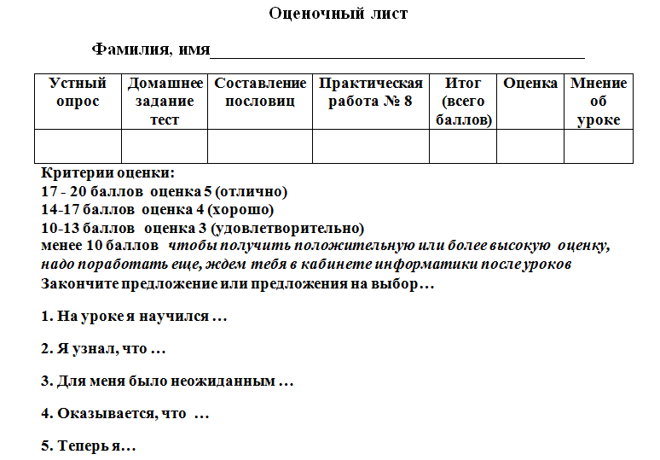

Литература:
- Технология развития критического мышления на примере урока информатики
Ибрагимова Т. Н. (tat-ibragimova@yandex.ru)
- Шевчук Е.С. "Требования к современному уроку". ФГОС
- Методические рекомендации по проведению уроков нетрадиционной формы. http://www.bigpi.biysk.ru/ff/viewpage.php?page_id=82

